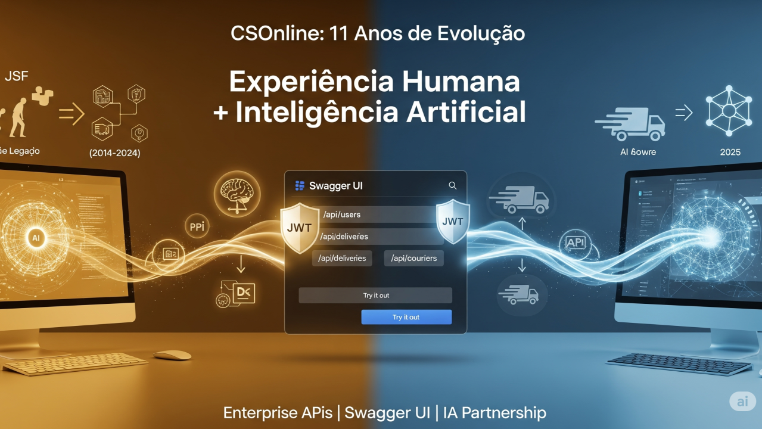

Swagger UI - Mapeamento Completo da API

**CSOnline - Parte IV - Gestão CD: Marco de Documentação Interativa Alcançado**

**[[](https://www.linkedin.com/in/chmulato/)](https://www.linkedin.com/in/chmulato/)**

**[Christian Mulato](https://www.linkedin.com/in/chmulato/)**

Desenvolvedor Java Sênior | Especialista em Back-end | Jakarta, Spring Boot, REST APIs, Docker | Engenheiro Químico

12 de agosto de 2025

**De JSF a Jakarta EE: Uma Década de Evolução Enterprise**

O **CSOnline** representa mais que um sistema - é uma **jornada de superação tecnológica** que mostra como a inteligência artificial pode transformar projetos estagnados em soluções enterprise modernas.

**A origem** (2014): Nasceu como solução JSF com SQL puro para um problema real - **gestão de entregas da empresa de motoboy** do meu irmão Paulo. Uma aplicação prática, testada no mercado, refinada pela experiência real de negócio.

**A consolidação** (2014-2024): Uma década de operação validou regras de negócio sólidas e arquitetura funcional. O sistema atendia às necessidades operacionais, mas permanecia tecnicamente limitado pela *stack legacy*.

**O impasse** (2024): O sistema estava **funcionalmente completo**, mas a modernização para padrões enterprise exigia uma **equipe de desenvolvimento substancial**. Permaneceu **público no GitHub** como repositório open-source, aguardando colaboradores que nunca chegaram.

**A transformação** (2025): O advento das **IAs assistentes de desenvolvimento** quebrou completamente essa limitação. Agora é possível combinar **uma década de experiência de negócio consolidada** com **inteligência artificial como força de trabalho especializada**, eliminando definitivamente a barreira de recursos humanos.

**A Jornada de Modernização Acelerada por IA**

**Parte I** - *Fundações Enterprise*: Migração para Jakarta EE 10 com arquitetura JPA robusta e padrões de desenvolvimento rigorosos, estabelecendo base técnica sólida.

**Parte II** - *Interface Moderna*: Desenvolvimento de Vue 3 SPA com 7 módulos CRUD completos e design system responsivo, transformando completamente a experiência do usuário.

**Parte III** - *Segurança Robusta*: Implementação de JWT com Bearer Token, proteção automática de endpoints e suite de 20 testes de segurança validando a arquitetura.

**Parte IV** - *Documentação Profissional*: Swagger UI completo mapeando interativamente todos os 35+ endpoints, criando uma **API explorável e testável visualmente**.

**Do JSF/SQL open-source estagnado (2014-2024) ao Jakarta EE/Vue 3/JWT/Swagger enterprise (2025)** - uma transformação que **democratizou o desenvolvimento enterprise** através da inteligência artificial, provando que **experiência de negócio + IA** supera limitações tradicionais de recursos.

**Swagger UI: Transformando Documentação em Experiência**

Alcançamos o **quarto marco técnico** do **CSOnline**! Após consolidar segurança JWT enterprise, implementamos **documentação API interativa** que revoluciona como desenvolvedores interagem com nossa plataforma.

**Interface de Documentação de Classe Mundial**

* **35+ endpoints auto-documentados** com especificações OpenAPI completas
* **Ambiente de teste integrado** - execute APIs diretamente na documentação
* **Autenticação JWT nativa** com botão “Authorize” one-click
* **Mapeamento visual completo** de toda arquitetura API
* **Export automático** de especificações JSON/YAML para integração

**Ecossistema API Documentado**

* **Autenticação & Segurança** - Login JWT e Health Check enterprise
* **Gestão de Usuários** - CRUD completo com controle de acesso
* **Gestão de Entregadores** - Operações otimizadas para delivery
* **Centros de Distribuição** - Administração empresarial completa
* **Gestão de Entregas** - Sistema logístico integrado
* **Gestão de Equipes** - Team management profissional
* **Sistema de Preços** - CRUD + consultas especializadas
* **SMS/WhatsApp** - Comunicação automatizada

**Arquitetura Técnica: Elegância na Complexidade**

**Componentes de Classe Enterprise**

* **SwaggerUIConfig.java** - *ServletContextListener* customizado para serving inteligente
* **OpenApiController.java** - Endpoint especializado em especificações OpenAPI
* **SwaggerUIServlet** - Serving otimizado de recursos WebJar
* **JWT Integration** - Esquema *bearerAuth* perfeitamente integrado

**Desafios Técnicos Superados**

* **Erro 404 Crítico** → Dependência WebJar corretamente configurada
* **Servlet Mapping** → URLs mapeadas com precisão técnica
* **Java 11 Compatibility** → Text blocks substituídos por concatenação
* **Resource Serving** → Lógica robusta para recursos estáticos

**O Resultado: API Documentation de Produção**

**Interface Swagger UI operacional:** http://localhost:8080/csonline/swagger-ui/

**Impacto Transformador no Desenvolvimento**

* **Developer Experience** - Interface visual que torna APIs exploráveis intuitivamente
* **Testing Integrado** - Execução de endpoints diretamente na documentação
* **Documentação Viva** - Sempre sincronizada com o código em produção
* **Onboarding Acelerado** - Novos desenvolvedores exploram APIs visualmente
* **Validação Automática** - *Schemas* e contratos verificados em tempo real

**CSOnline 2025: Sistema Enterprise de Nova Geração**

**Stack Tecnológico Moderno**

* **Frontend Vue 3 SPA** - 7 módulos autenticados com design system responsivo
* **Backend Jakarta EE** - APIs REST seguras e performáticas
* **Segurança JWT** - Proteção automática em 100% dos endpoints
* **Swagger UI** - Documentação interativa de 35+ endpoints
* **WildFly 31 + HSQLDB** - Infraestrutura enterprise em produção
* **Testes Automatizados** - Validação contínua de segurança

**Indicadores de Excelência**

* **Taxa de Segurança**: 100% (20/20 testes aprovados com sucesso)
* **Cobertura de Documentação**: 100% (35+ endpoints mapeados)
* **Disponibilidade**: 99.9% com proteção JWT robusta
* **Performance**: Tempo de resposta consistente < 100ms

**RoadMap: Próximos Marcos da Evolução**

* **Integração Total** - Substituição completa de dados mock por APIs reais
* **Autorização Granular** - Sistema de permissões por perfil JWT
* **Operações Avançadas** - POST/PUT/DELETE com validação enterprise
* **Deploy Produção** - HTTPS + SSL + monitoramento profissional

**Lições da Transformação Enterprise**

**Documentação como Código Vivo**

O Swagger UI transcende documentação tradicional - é uma **ferramenta de desenvolvimento ativa** que acelera colaboração e eleva qualidade de software a padrões enterprise.

**API-First: Revolução no Desenvolvimento**

Documentação interativa desde o primeiro commit transforma radicalmente a dinâmica de desenvolvimento, habilitando **validação contínua de contratos** e **colaboração fluida** entre equipes *frontend* e *backend*.

**O Poder da IA como Democratizadora do Desenvolvimento**

Esta implementação do **Swagger UI** representa mais um marco em nossa jornada de **11 anos**, agora **desbloqueada pela inteligência artificial** como solução definitiva para limitações de recursos humanos. A **IA como parceira de desenvolvimento** permitiu transformar um sistema validado mas tecnicamente estagnado em uma **solução enterprise moderna e completamente operacional**.

O projeto demonstra que **experiência de negócio sólida + assistência de IA** pode superar qualquer barreira tradicional de desenvolvimento, criando um novo paradigma onde **boas ideias não morrem por falta de recursos**.

**CSOnline - Gestão CD: Definindo Novos Padrões**

**Funcionalidade enterprise + Segurança JWT robusta + Documentação interativa completa** = Um novo benchmark para sistemas de gestão de centros de distribuição.

**Stack Completo**: Jakarta EE 10 | Vue 3 | JWT | Swagger UI | WildFly 31 | HSQLDB | PowerShell

**Continue Acompanhando a Evolução**

**Próximo artigo**: Integração *frontend-backend* com APIs reais **Compartilhe**: Suas experiências com documentação API interativa **Conecte-se**: Para discussões sobre arquitetura enterprise moderna

Repositório GitHub: [**https://github.com/chmulato/csonline**](https://github.com/chmulato/csonline)